

НАЦІОНАЛЬНИЙ ТЕХНІЧНИЙ УНІВЕРСИТЕТ УКРАЇНИ «КИЇВСЬКИЙ ПОЛІТЕХНІЧНИЙ ІНСТИТУТ імені Ігоря Сікорського»

ФАКУЛЬТЕТ ПРИКЛАДНОЇ МАТЕМАТИКИ

**Кафедра системного програмування та спеціалізованих комп’ютерних систем**

**Лабораторна робота №1**

з дисципліни **Бази даних і засоби управління**

*на тему: “Проектування бази даних та ознайомлення з базовими операціями СУБД PostgreSQL”*

Виконав:

студент ІII курсу

групи КВ-01

Шкільнюк В.О..

Перевірив:

Павловський В. І.

Київ – 2022

*Метою роботи* є здобуття вмінь проектування бази даних та практичних навичок створення реляційних баз даних за допомогою PostgreSQL.

*Завдання* роботи полягає у наступному:

1. Розробити модель «сутність-зв’язок» предметної галузі, обраної студентом самостійно, відповідно до пункту «Вимоги до ER-моделі».
2. Перетворити розроблену модель у схему бази даних (таблиці) PostgreSQL.
3. Виконати нормалізацію схеми бази даних до третьої нормальної форми (3НФ).
4. Ознайомитись із інструментарієм PostgreSQL та pgAdmin 4 та занести декілька рядків даних у кожну з таблиць засобами pgAdmin 4.

*Вимоги до ER-моделі:*

1. Сутності моделі предметної галузі мають містити зв’язки типу 1:N або N:M.
2. Кількість сутностей у моделі – 3-4. Кількість атрибутів у кожній сутності: від двох до п’яти.
3. Передбачити наявність зв’язку з атрибутом.

Для побудови ER-діаграм використовувати одну із нотацій: Чена, “Пташиної лапки (Crow’s foot)”, UML.

**Опис предметної галузі «Cервісна компанія з обслуговування автомобілів»**

Обрана предметна область описує процес експлуатації та обслуговування автомобіля. Кожен автомобіль має двигун та власника, які ним керують. Автомобіль заправляється на заправці та проходить техогляд у сервісі.

**Опис сутностей предметної галузі**

При проектуванні бази даних можна виділити наступні сутності:

* + - 1. Сутність Car: описує автомобіль, який має такі атрибути як бренд(Audi, BWM), VIN код, тип (седан, хетчбек і тп), номер свідоцтва про рєєстрацію.Відділи магазину (Store_department) , з атрибутами: код відділу (department_id), назва (name).
      2. Сутність Engine: oписує, власне, двигун автомобіля, так як автомобіль не може функціонувати без двигуна. Має атрибути: об’єм, VIN двигуна, який повинен співпадати з він кодом автомобіля, тип двигуна(рядний, V-подібний), потужність, і код двигуна(BSE, CZCA).
      3. Сутність Owner: oписує власника автомобіля, який має ім’я, права на керування транспортом відповідної категорії, досвід та свідоцтво про реєстрацію також виражене своїм відповідним номером.
      4. Сутність Gas station: oписує заправку, на якій може заправлятись автомобіль. Сутність пов’язана зв’язком з атрибутами, які описують процес заправки(власник, працівник заправки), кількість літрів, яким паливом. І сама заправка, яка має атрибути, які описують її розмір(кількість заправних колонок), назву, та код ділянки, на якій перебуває заправка(її id).
      5. Сутність Technical Inspection: oписує технічний огляд автомобіля, який має такі атрибути як свідоцтво про рєєстрацію авто, дату огляду і результат (знайдені проблеми).

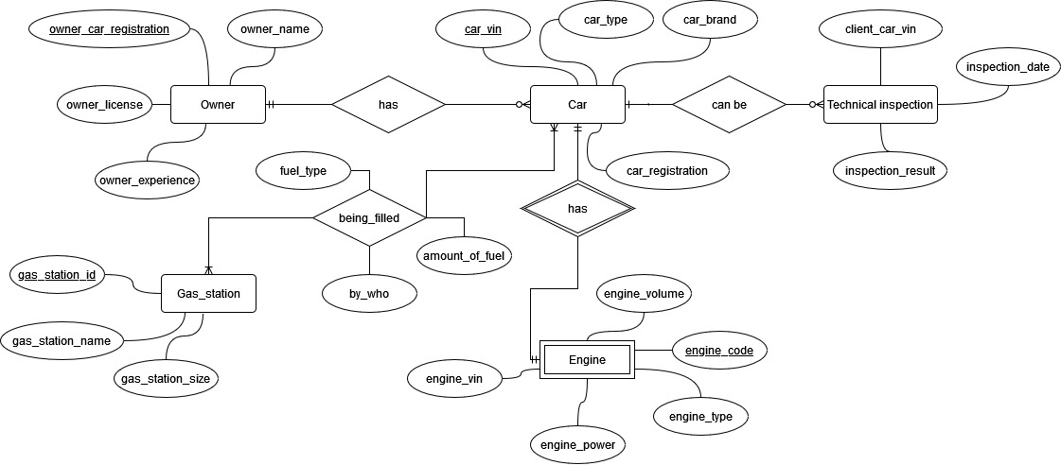 Рисунок 1. ER-діаграма, побудована за нотацією Чена

**Перетворення концептуальної моделі у схему баз даних**

Для кожної сутності створюється таблиця. Причому кожному атрибуту сутності відповідає стовпець таблиці.

Сутність Car було перетворено у відповідну таблицю з атрибутами. У якості primary key було обрано атрибут car_vin. Задля реалізації зв’язку 1:1 з сутністю Engine у таблицю Engine було додано ще одне primary key поле, яке через foreign key посилається на таблицю Car. Обов’язковий зв’язок реалізується через NOT_NULL значення атрибута engine_vin, а відношення 1:1 через UNIQUE.

Сутність Engine було перетворено у відповідну таблицю з атрибутами. У якості primary key було обрано атрибут engine_code.

Сутність Owner було перетворено у відповідну таблицю з атрибутами. У якості primary key було обрано атрибут owner_registration. Зв’язок 1:M реалізовано через foreign key атрибут у таблиці Car.

Сутність Gas station було перетворено у відповідну таблицю з атрибутами. У якості primary key було обрано атрибут gas_station_id. Зв’язок M:N з таблицею Car зумовив появу ще одної таблиці, в яку були занесені primary key обох таблиць і атрибути зв’язку.

Сутність Technical inspection було перетворено у відповідну таблицю з атрибутами. У якості primary key було обрано атрибут client_car_vin, який одночасно є foreign key, реалізуючи зв’язок 1:M.

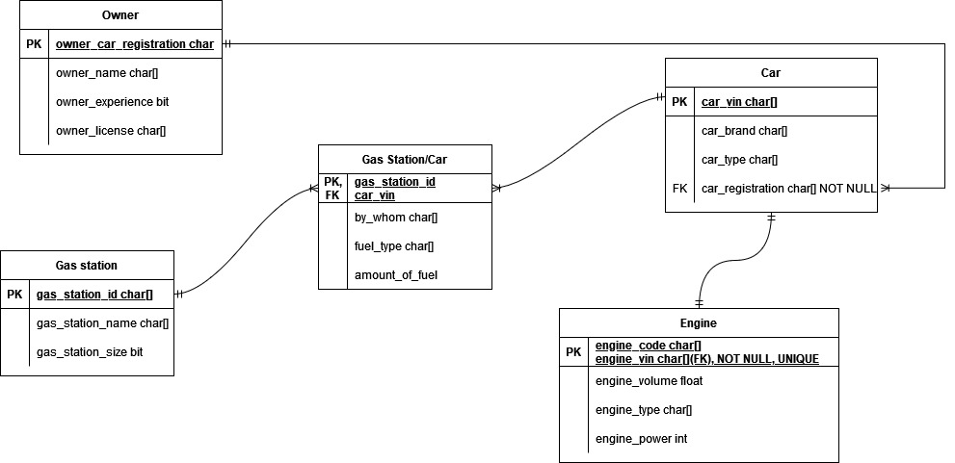

Рисунок 2. Схема бази даних, побудовано у додатку [draw.io](https://app.diagrams.net/).

**Відповідність схеми бази даних до третьої нормальної форми**

Схема відповідає 1НФ тому, що кожна таблиця має основний ключ та набір атрибутів, які ідентифікують запис, і можуть містити лише одне значення, що контролюється самою базою даних, адже вказано тип кожного атрибута.

Так як схема задовольняє умовам 1НФ, а 2НФ вимагає змін з таблицями, які мають композитні ключі, то нас цікавлять таблиці Engine та Gas station/Car. У таблиці Engine та Gas station/ Car кожен неключовий атрибут функціонально залежить повністю від ключового.

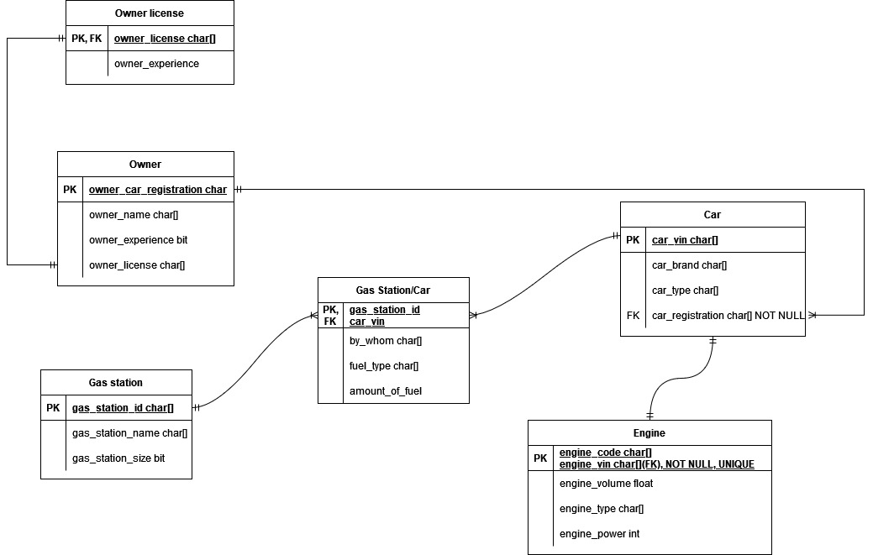Так як схема задовольняє умовам 2НФ, можемо спробувати нормалізувати до форми 3. У таблиці Owner атрибути owner_license та owner_experience є причиною наявності транзитивної функціональної залежності, тому я додав ще одну таблицю, де ключовим полем буде код водійського посвідчення, а стаж додатковим атрибутом. Таким чином у нас всі атрибути будуть функціонально залежні від головних ключів.

Рисунок 3. Схема нормалізованої бази даних, побудовано у додатку [draw.io](https://app.diagrams.net/)

**Назви та обмеження на стовпці**

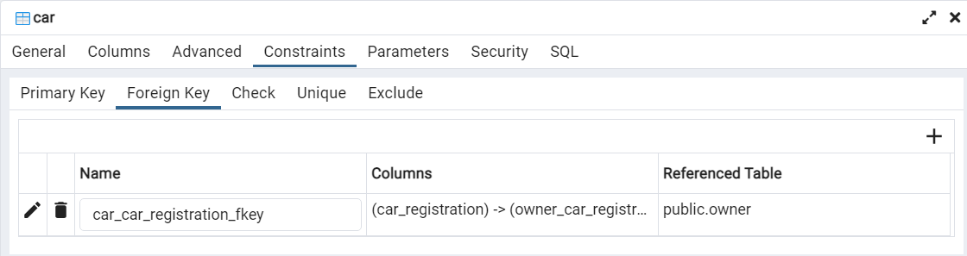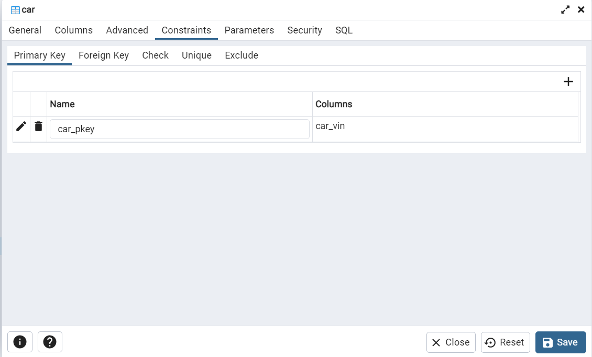**Car**

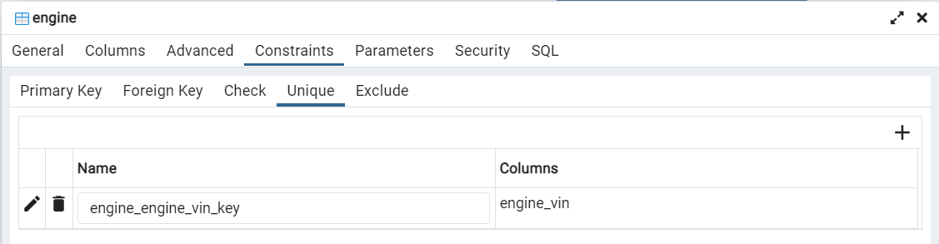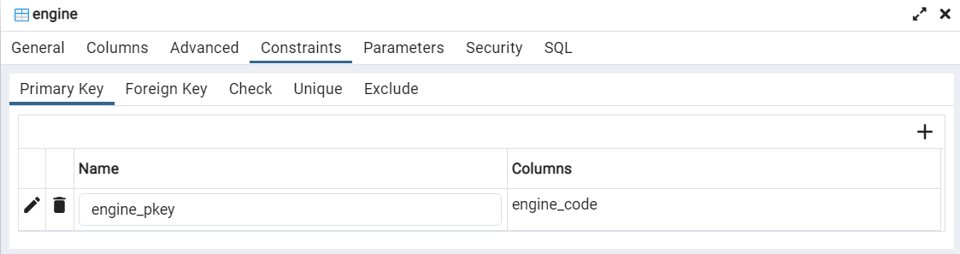**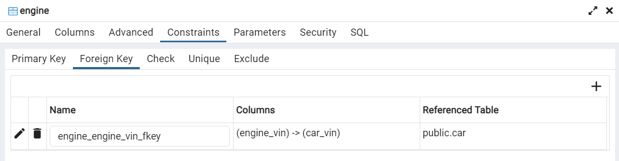Engine**

**Gas station**

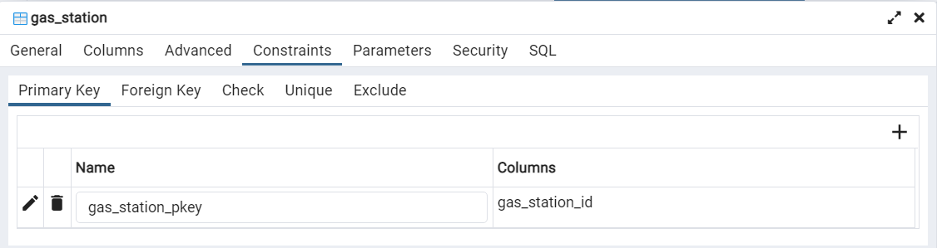

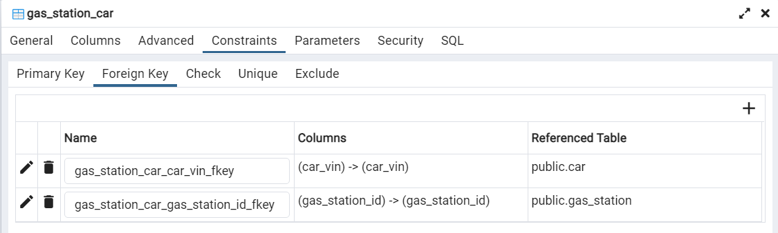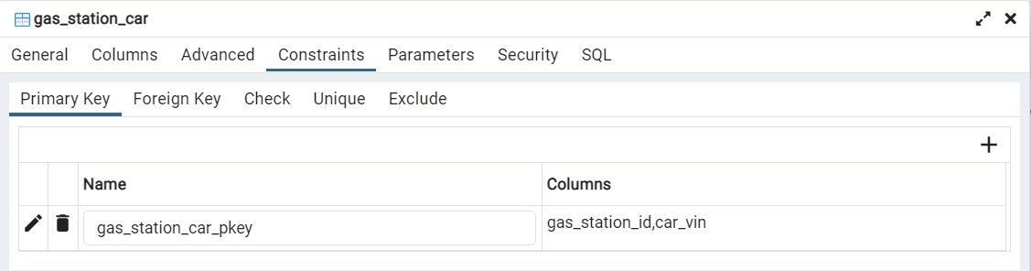**Gas station/car**

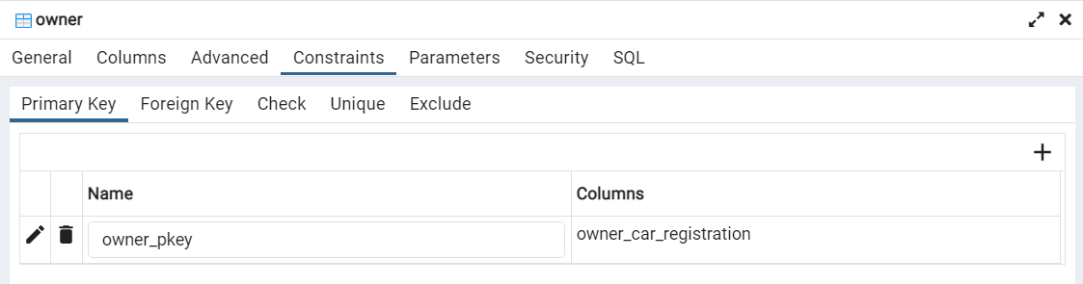**Owner**

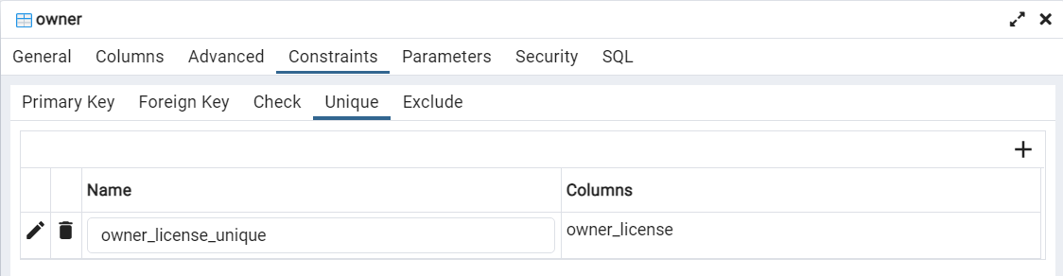

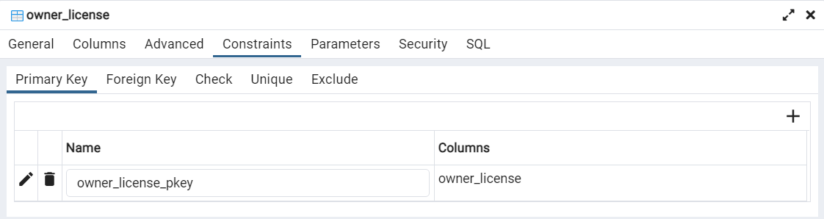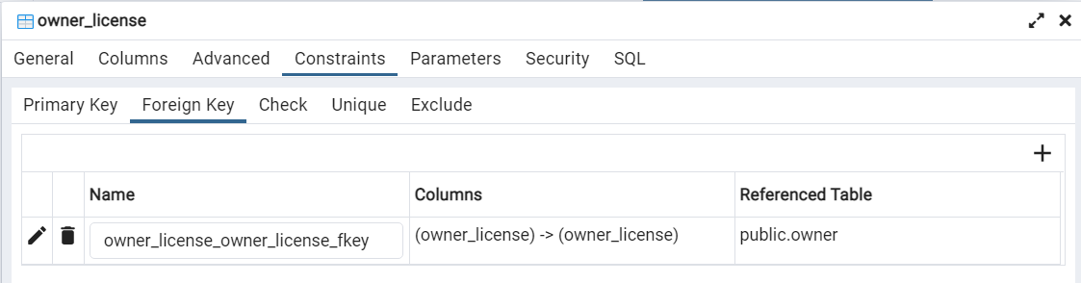**Owner license**

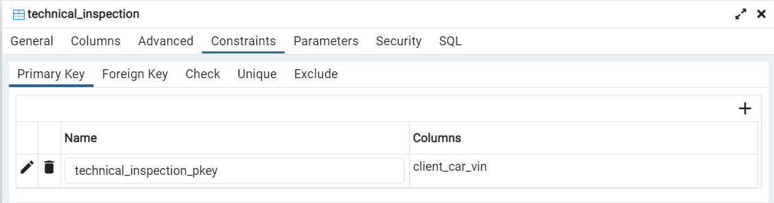**Technical inspection**

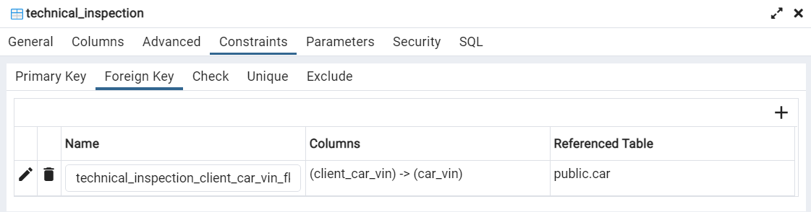

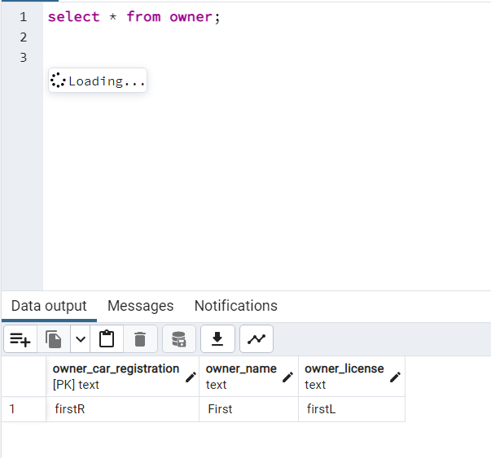**Декілька прикладів з бази даних**

